1. Erstellen Sie auf der VM1 in der Partition C:\ einen Ordner Test.
2. Legen Sie auf beiden VMs den Benutzer **Peter** mit dem Kennwort **P@ssw0rd** an.
3. Geben Sie den Ordner Test nur für den Benutzer Peter frei (Vollzugriff).
4. Vergeben Sie auf beiden VMs für das Konto **Administrator** das Kennwort **P@ssw0rd**.

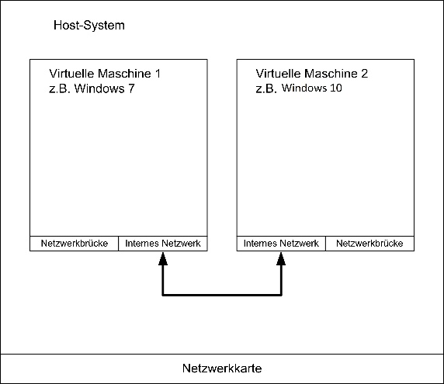

**Hinweise:**

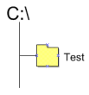Netzwerkumgebung: Verknüpfung/Symbol auf dem Desktop oder mittels Windows-Explorer.

UNC-Pfad (Universal Naming Convention)

\\Computername\Freigabe

Oder \\IP-Adresse\Freigabe

**Aufgabe 1:**

Melden Sie sich an der VM2 (Windows 10) mit dem Account Administrator an und versuchen Sie mittels der Netzwerkumgebung / des UNC-Pfads auf die Freigabe Test zuzugreifen.

Ergebnis:

**Aufgabe 2:**

Melden Sie sich an der VM2 (Windows 10) mit dem Account Peter an und versuchen Sie mittels der Netzwerkumgebung / des UNC-Pfads auf die Freigabe Test zuzugreifen.

Ergebnis:

**Aufgabe 3:**

Ändern Sie das Kennwort des Administrators auf der VM2 in P@ssw0rd1. Melden Sie sich an der VM2 (Windows 10) mit dem Account Administrator an und versuchen Sie mittels der Netzwerkumgebung / des UNC-Pfads auf die Freigabe Test zuzugreifen.

Ergebnis: